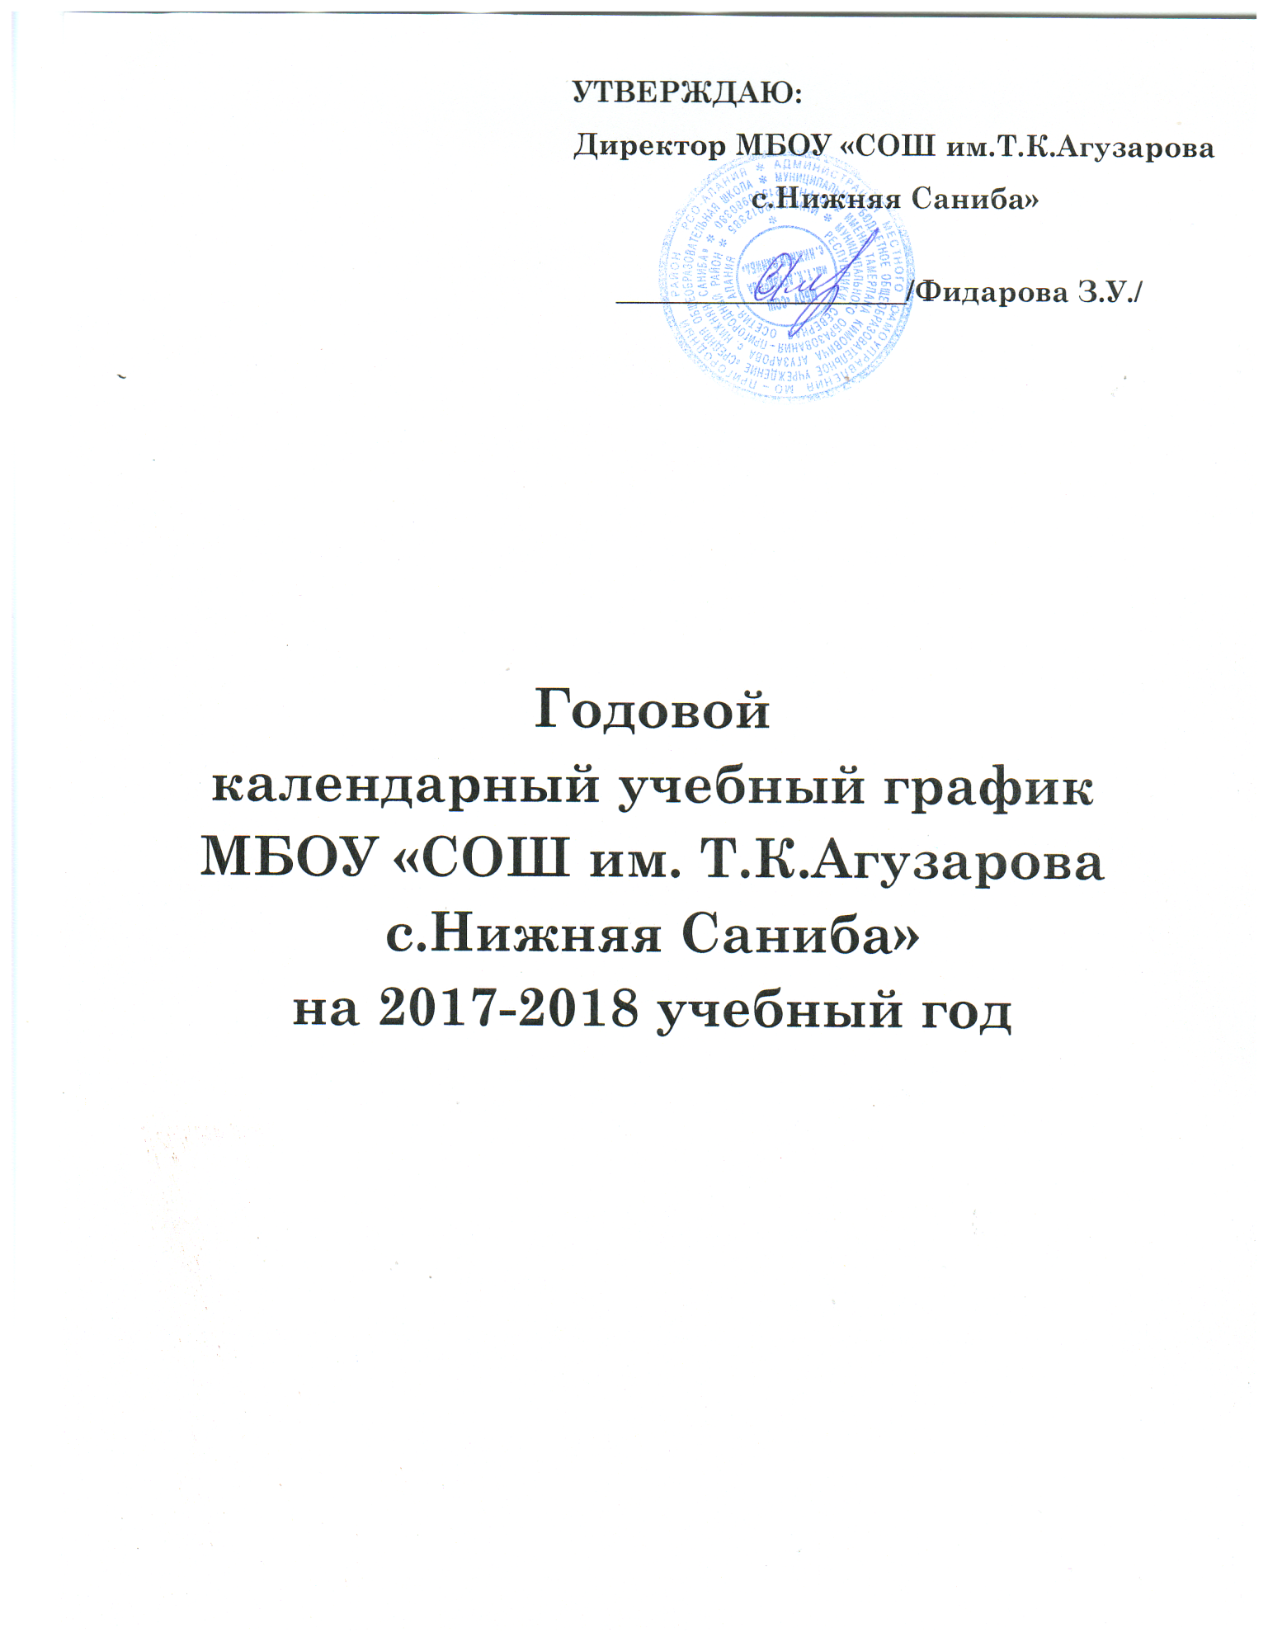

1. Начало учебного года
01.09.2017г.
2. Окончание учебного года:
Учебные занятия заканчиваются:
в 1,9,11 классах– 25мая;
во 2-8,10 классах – 30 мая.
3. Начало учебных занятий
В 1-11 классах – 8.30
4. Окончание учебных занятий
1,2 классы – 12.50 час;
5-11 классы – 13.40 час.
Внеурочная деятельность для 1,4классов:
12.10-12.50

5. Сменность занятий
Занятия проводятся в одну смену
6. Продолжительность учебного года
1 класс – 33 недели;
2- 11 классы – 34 недели;
7. Режим работы школы
1-класс– 5-дневная рабочая неделя;
2-11-классах–6-дневная рабочая неделя;
8. Регламентирование образовательного процесса на учебный год
1) Продолжительность учебных занятий по четвертям:
 | Дата |  | Продолжительность  (количество учебных недель)
 | Начало четверти | Окончание четверти
1 четверть | 01.09.17 | 29.10.17 | 9 недель
2 четверть | 06.11.17 | 31.12.17 | 7 недель
3четверть | 14.01.18 | 25.03.18 | 10 недель
4 четверть | 05.04.18 | 30.05.18 | 8 недель

2) Продолжительность каникул в течение учебного года:

Каникулы | Дата начала каникул | Дата окончания каникул | Продолжительность в днях
Осенние | 30.10.2017 г. | 05.11.2017 г. | 7 дней
Зимние | 01.01.2018 г. | 13.01.2018 г. | 13 дней
Весенние | 26.03.2018 г. | 04.04.2018 г. | 7 дней
Дополнительные каникулы для обучающихся 1 класса | 19.02.2018 г. | 25.02.2018г. | 7 дней

3) Дополнительные выходные дни.
04.11.2017г.
23.02.2018г.
08.03.2018 г.
01.05 – 2.05. 2018 г.
09.05.2018 г.

9. Продолжительность уроков
1 класс –35 минут
2-11классы – 40 минут.

10. Расписание звонков
1 урок 08.30 - 09.10
2 урок 09.20 - 10.00
3 урок 10.10 - 10.50
4 урок 11.10 - 11.50
5 урок 12.10 - 12.50
6 урок 13.00 - 13.40

Продолжительность перемены между уроками составляет 10 мин., после 3 и 4 уроков - большие перемены по 20 минут.
11. Проведение государственной (итоговой) аттестации в 9,11 классах

Сроки проведения государственной (итоговой) аттестации обучающихся устанавливается:
Федеральной службой по надзору в сфере образования и науки (Рособрнадзор).

